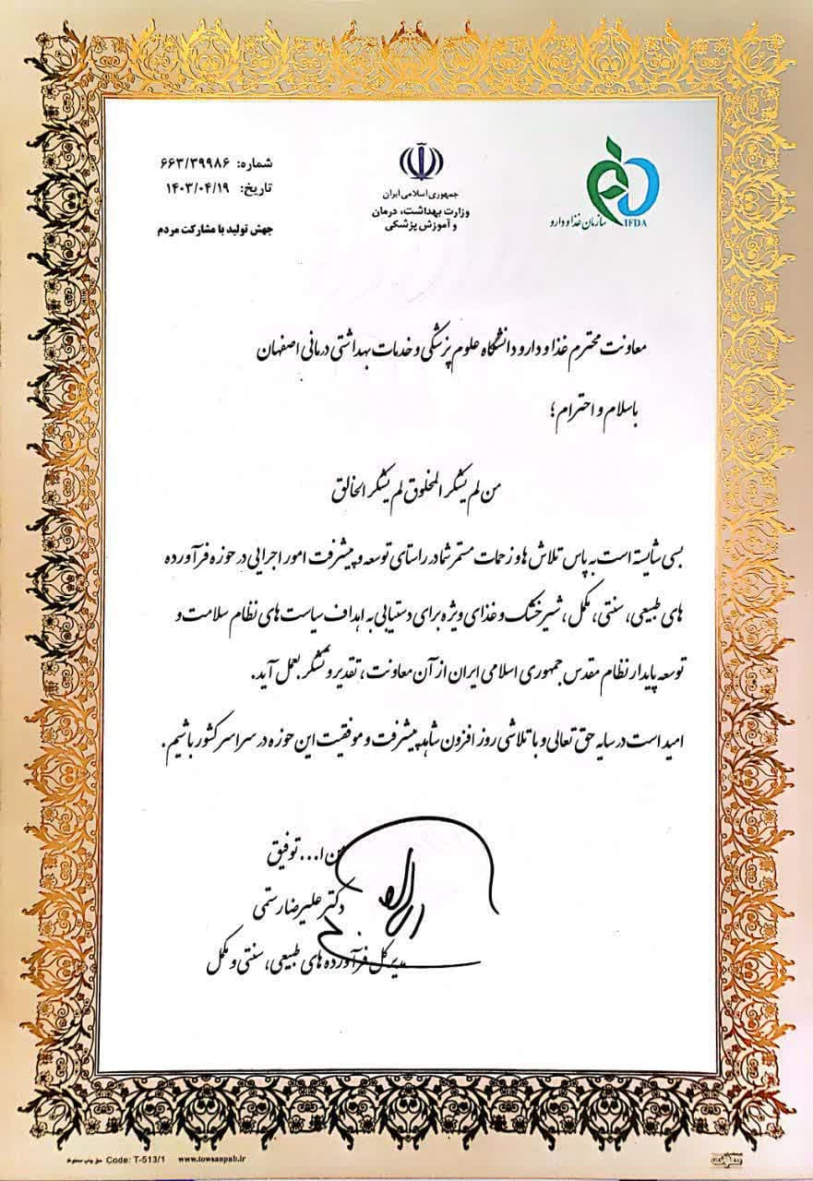

روابط عمومی سازمان غذا و دارو اسامی محصولات کودک غیر مجاز را اعلام نمود. به گزارش ایفدانا، روابط عمومی سازمان غذا و دارو، انواع محصولات کودک با نام تجاری Johnson’s Baby و Johnsons Baby راغیر مجاز معرفی کرد .روابط عمومی سازمان غذا و دارو با اعلام اینکه شرکت انحصاری وارد کننده از سال ۹۸ هیچ محصولی با نام های تجاری مذکور به کشور وارد نکرده است تاکید کرد این اطلاع رسانی صرفاً شامل نام تجاری با دیکته بالا بوده از مردم خواست در صورت مشاهده محصولات مذکور در سطح عرضه اقدام به اطلاع رسانی به نزدیکترین معاونت های غذا و دارو در سراسر کشور نمایند.

**1**

در اولین همایش مدیران متناظر طبیعی، سنتی و مکمل معاونت‌های غذا و داروی سراسر کشور که در تاریخ ۲۰ تیر ماه سال جاری برگزار شد، معاون وزیر و رییس سازمان غذا و داروی وزارت بهداشت، درمان و آموزش پزشکی، همچنین مدیر کل محترم فرآورده‌های طبیعی، سنتی و مکمل با اهدای لوح تقدیر، از زحمات کارشناسان اداره طبیعی، سنتی و مکمل معاونت غذا و داروی دانشگاه علوم پزشکی اصفهان به دلیل کسب رتبه برتر در ارزیابی عملکرد، تلاش‌ها و زحمات مستمر در راستای توسعه و پیشرفت امور اجرایی در حوزه مربوطه تشکر و قدردانی نمودند‌.

# کسب رتبه اول توسط اداره طبیعی، سنتی و مکمل معاونت غذا و دارو دانشگاه علوم پزشکی اصفهان در ارزیابی عملکرد معاونت‌های غذا و دارو سراسر کشور

# محصولات کودک غیر مجاز



**2**

**ماهنامه رسانه معاونت غذا و دارو**

**دانشگاه علوم پزشکی اصفهان**

به گزارش ایفدانا، روابط عمومی سازمان غذا و دارو اعلام کرد: ارز ۴۲۰۰ تومانی و مشکلات مربوط به تامین و تخصیص آن تولیدکنندگان شیرخشک را با چالش جدی برای تولید شیرخشک رگولار مواجه کرده بود که با اجرای اصلاح سیاست‌های ارزی به ۲۸۵۰۰ تومان، این مشکل تا حدود زیادی رفع شد.

بر این اساس ضمن رفع چالش‌های جدی تولیدکنندگان، شیرخشک بدون هیچ تغییر قیمتی برای مصرف کنندگان و با ثبت در سامانه تیتک در دسترس عموم قرار گرفت.

لازم به ذکر است، در سال جاری تولید شیرخشک ۲۰ درصد نسبت به مدت مشابه سال گذشته افزایش داشته است و هم اکنون دپوی ۳ ماهه شیر یارانه ای ذخیره شده است.

توصیه می‌شود برای سهولت در دسترسی به شیرخشک با برند مد نظر از طریق آدرس mobile.ttac.ir در قسمت کمبود دارویی> کمبود شیرخشک، فراورده مدنظر را از نزدیک‌ترین داروخانه تهیه کنید.

# چهارمین جلسه کمیسیون ماده ۲۰ در سال ۱۴۰۳

چهارمین جلسه  کمیسیون ماده ۲۰ امور داروخانه ها و توزیع در سال۱۴۰۳با حضور دکتر اعتباری معاون غذا و دارو ، و اعضای محترم کمیسیون ماده ۲۰ در دفتر معاونت  مورخه 23/۰۴/ 1403 برگزار شد.  
در این جلسه تعداد ۹۰ پرونده  شامل : بررسی صلاحیت فنی، تخلف داروخانه ها، بررسی فعالیت مقام مسئول فنی داروخانه، بررسی جانشین موسس، تخلف شرکت و صدور مجوز تاسیس داروخانه و... ) بررسی و در این خصوص بحث و تبادل نظر شد.

**انواع شیرخشک‌های معمولی در دسترس مصرف‌کنندگان/ سامانه تیتک سریع‌ترین راه برای یافتن شیرخشک**

**ماهنامه رسانه معاونت غذا و دارو**

**دانشگاه علوم پزشکی اصفهان**

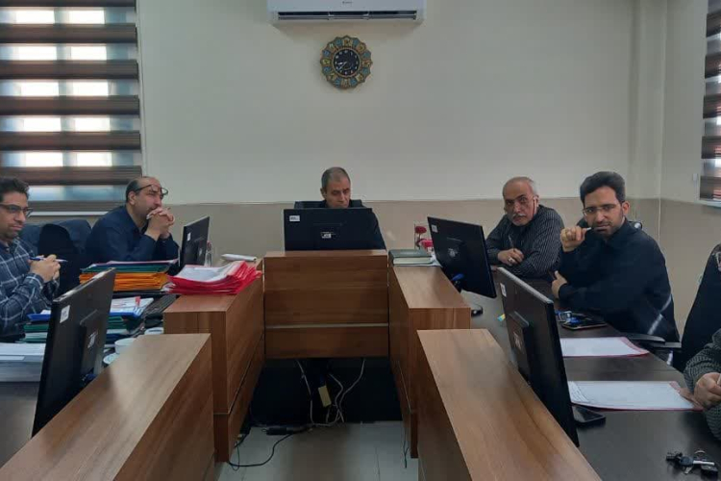

**4**

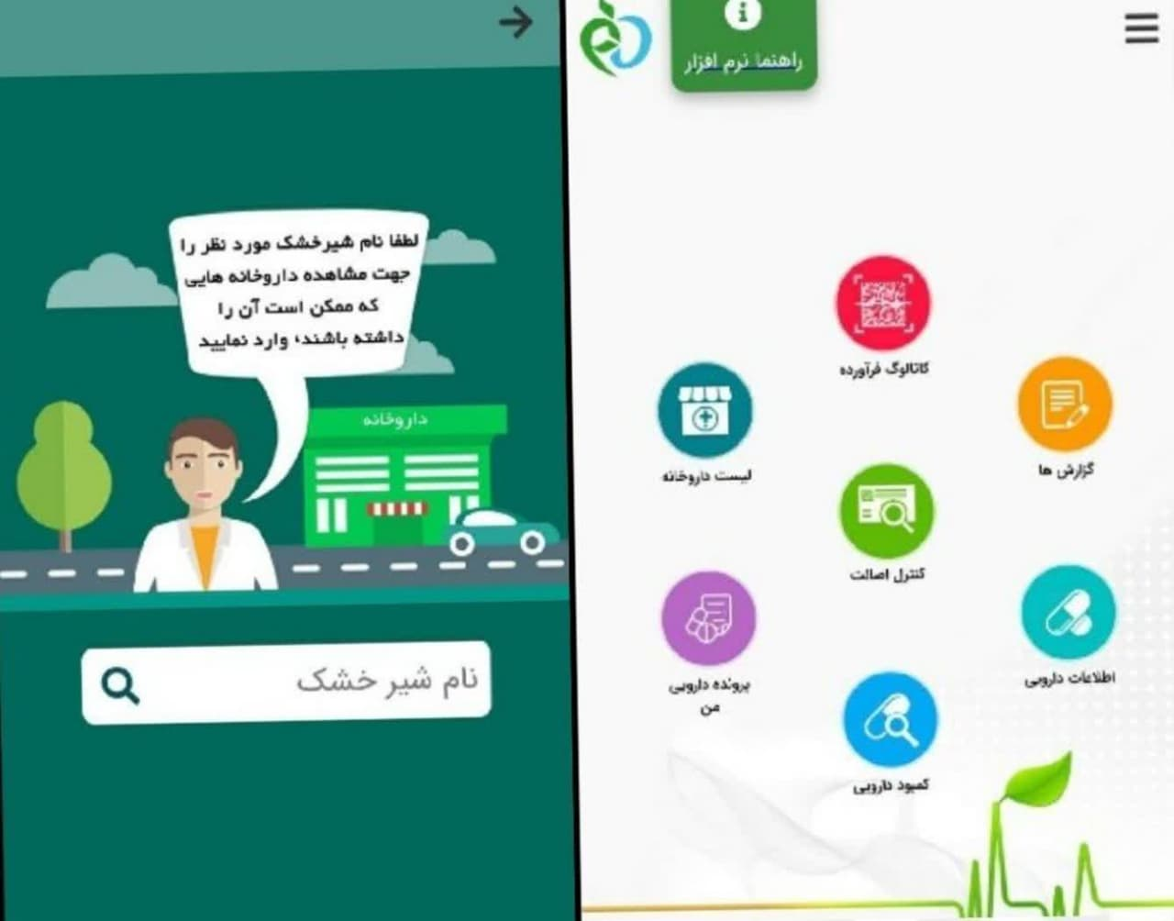

با توجه به طرح تفویض بررسی گزارش‌های مشکلات کیفی و حوادث ناگوار تجهیزات و ملزومات پزشکی (MDR) به دانشگاه‌های علوم پزشکی کشور؛ دهمین کمیته MDR دانشگاه علوم پزشکی اصفهان در تاریخ 03/04/1403در محل معاونت غذا و دارو با حضور معاون غذا و دارو، معاون درمان، مدیر تجهیزات پزشکی دانشگاه، مدیرامور آزمایشگاه‌ها و آزمایشگاه مرجع سلامت، مدیر  پرستاری دانشگاه برگزار گردید. در این کمیته 21 مورد از پرونده‌های ثبت شده در خصوص گزارش مشکلات کیفی و خدمات پس از فروش شرکت‌های تجهیزات پزشکی مورد بررسی قرار گرفت و مصوبات جلسه مذکور به کمیته کشوری MDR ارسال خواهد شد.

# برگزاری دهمین کمیته بررسی گزارش‌های مشکلات کیفی و حوادث ناگوار تجهیزات پزشکی (MDR) در معاونت غذا و دارو

**6**

**5**

23/۰۴/ 1403

با توجه به لزوم آشنایی عملی کارشناسان تجهیزات پزشکی مراکز درمانی با  تجهیزات پزشکی حیاتی در بیمارستان‌ها برگزاری **اولین کارگاه عملی دستگاه ماشین بیهوشی(روش های نگهداشت و متدهای روز دنیا)**در تاریخ28/04/1403 به همت مدیریت تجهیزات پزشکی در محل ریکاوری اتاق عمل بیمارستان الزهرا  اصفهان برگزار گردید. شرکت‌کنندگان در این کارگاه آموزشی با مبحث پایه و پیشرفته ماشین‌ بیهوشی، تجزیه و تحلیل کامل دو مدل ماشین بیهوشی، مشکلات ایجاد شده برای کاربران، راه حل‌ها، روش‌های نگهداشت و تکنیک‌ها و روش‌های تشخیص مشکلات پیش‌آمده برای دستگاه آشنا شدند همچنین آخرین تکنولوژی و دستگاه‌های راه یافته به بازار معرفی گردید. در پایان به لزوم آموزش آبشاری به دیگر کارشناسان بیمارستان محل خدمت تاکید گردید.

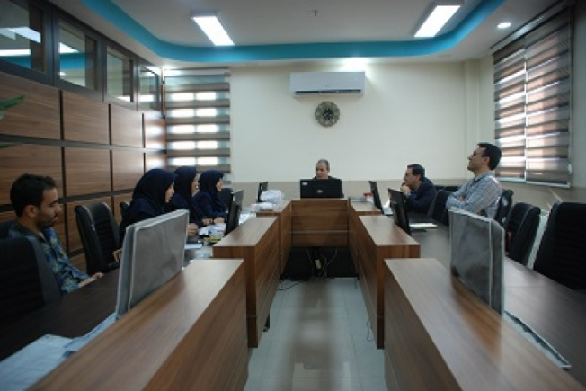

**کارگاه عملی دستگاه ماشین بیهوشی  
(روش های نگهداشت و متدهای روز دنیا)**

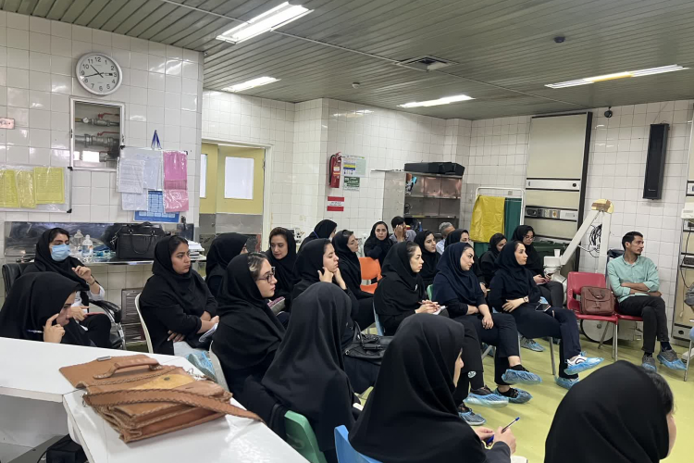

**3**

28/۰۴/ 1403

03/۰۴/ 1403